Capítulo 3. Control genético de la síntesis proteica, las
funciones de la célula y la reproducción celular

Los genes como muchas personas saben contienen el código genético que se hereda sin embargo tambien realizan un trabajo un poco más común pero menos conocido, controlan las síntesis de proteínas en la célula y de esta forma controlan la función celular.
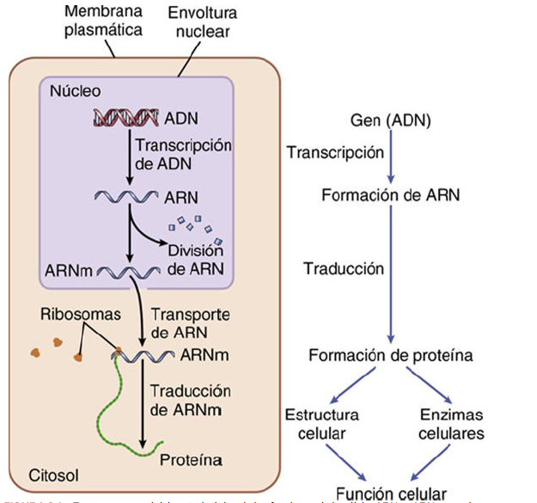
Cada gen, que está compuesto por ácido desoxirribonucleico (ADN) que controla automáticamente la formación de otro ácido nucleico, el ácido ribonucleico (ARN), que después se dispersa por toda la célula para controlar la formación de una proteína específica. El proceso completo, desde la transcripción del código genético en el núcleo hasta la traducción del código del ARN y la formación de proteínas en el citoplasma celular, se refiere a menudo como expresión génica.

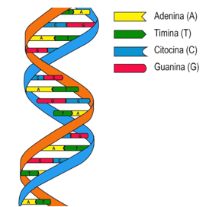
Los compuestos químicos básicos implicados en la formación del ADN incluyen: ácido fosfórico, azucar desoxirribosa y cuatro bases nitrogenadas (dos purínicas: adenina y guanina y dos pirimidínicas: timina y citosina). La importancia del ADN se debe a su capacidad para controlar la formación de las proteínas en la célula, que se consigue mediante un código genético. El código genético consta de «tripletes» sucesivos de bases, es decir, tres bases sucesivas componen
una palabra del código. Estos tripletes controlan el orden de los aminoácidos según la molécula proteica que debe sintetizar la célula.

El código de ADN del núcleo celular se transfiere al código de ARN en el citoplasma celular: proceso de transcripción
El ADN se encuentra dentro del núcleo pero la mayoria de las funciones son fuera de este, el ADN no puede salir debido a su gran tamaño entonces el organismo encuentra un método para poder realizar la síntesis de proteínas, usando una molécula llamada ARN cuya formación se da por ADN en el núcleo. el código se transfiere al ARN en un proceso que se conoce como transcripción. A su vez, el ARN se difunde desde el núcleo a través de los poros del núcleo al
compartimiento citoplásmico, donde controla la síntesis proteica.
Durante la síntesis de ARN las dos hebras de la molécula de ADN se separan temporalmente y una de ellas se usa como plantilla para la síntesis de una molécula de ARN. Los tripletes del código del ADN provocan la formación de tripletes con un código complementario (o codones) en el ARN. Y estos codones controlaran la secuencia de aminoácidos en la proteína que se va a sintetizar en el citoplasma celular.

Síntesis de proteínas:
https://www.youtube.com/watch?v=uiCrjZ-0eQk
Mitosis:
https://www.youtube.com/watch?v=lXisSVgRI6s

